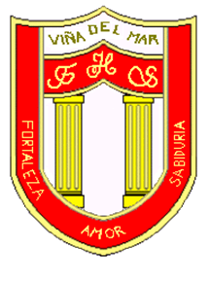

**RBD: 1761-2**

**FRIENDLY HIGH SCHOOL**

**Fono:** 322628669

[**fhs.direccion@gmail.com**](mailto:fhs.dirección@gmail.com)

**01 COMUNICADO DESDE DIRECCIÓN**

**Estimada Comunidad Educativa**

Junto con saludarlos(as) y esperando que se encuentren bien junto a su familia después de estas Vacaciones, nos dirigimos a ustedes para informar sobre las nuevas medidas viales fuera de nuestro colegio, determinadas por la Ilustre Municipalidad de Viña del Mar y por la dirección de Tránsito y Transporte Público.

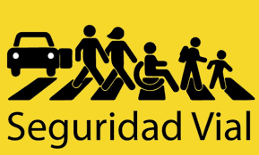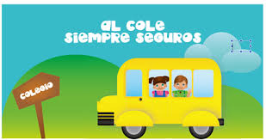

Desde el jueves 27 de febrero en el inicio del año escolar

**2025, el sector periférico al colegio, funcionara como rotonda de regreso para las comunas de Valparaíso y viña del Mar, se asignó 1 cupo para discapacitados y se asignaron 3 cupos para los buses escolares, es por este motivo, se solicita a los miembros de nuestra comunidad Educativa, no bloquear el ingreso y salida de los buses escolar.**

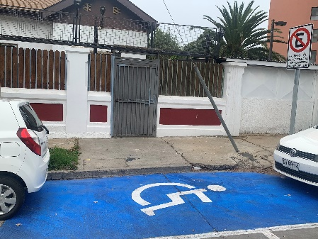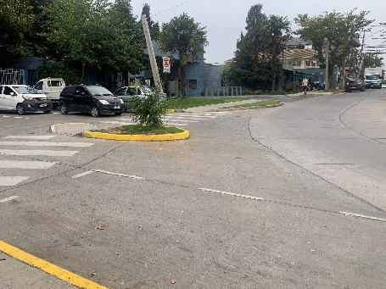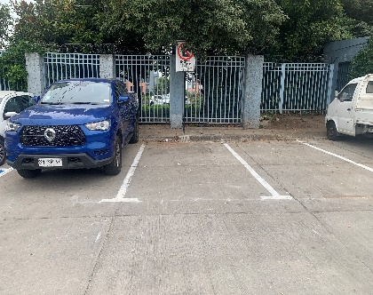

**“La municipalidad de viña del Mar, informo que se realizaran fiscalizaciones en los horarios de ingreso y salida de nuestros estudiantes”.**

Agradeciendo su apoyo y compromiso por la seguridad de nuestros niños, niñas y adolescentes, me despide atentamente

Guillermo Angel Alvarez León

Director

Friendly High School

En Viña del Mar, a 25 de febrero de 2025